aVALIAÇÃO de uma disciplina dE graduação DA FEI

Marco Antonio Arouca – marouca@fei.edu.br
FEI – Fundação Educacional Inaciana – Departamento de Eletricidade
Av Humberto A. C. Branco, 3972 – Bairro Assunção
CEP – 09850 - 901 – São Bernardo do Campo – São Paulo

Resumo: Este trabalho apresenta os resultados da avaliação de um curso de graduação de Engenharia Elétrica. O ensino de engenharia de eletromagnetismo faz uso de elevado grau de abstração e para definir novas estratégias de ensino do curso de Ondas e Linhas na FEI o primeiro passo foi elaborar um questionário com o objetivo de avaliar o currículo atual. Dois tipos de questionários foram desenvolvidos e aplicados, aos alunos e ao professor. Ele buscou abranger aspectos relacionados à disciplina (objetivos, forma de estudar, estratégias de ensino, material de apoio), ao professor e uma auto-avaliação.
Os resultados trazem reflexões e apresentam algumas pistas para orientar as ações possíveis para projetar novos usos de materiais instrucionais e o uso de tecnologias computacionais.

Palavras-chave: Ensino-Aprendizagem, Engenharia Elétrica, Avaliação, Tecnologias interativas.

introdução
Nossa sociedade tecnológica se desenvolveu através de uma infinidade de aplicações que foram viabilizadas pelo uso da eletricidade e que tem como base os conceitos da Física e em particular do Eletromagnetismo.
Na disciplina PEA5900, Tecnologia de Ensino de Engenharia, da pós graduação da Escola Politécnica da USP, são estudados diversos tópicos relativos aos fundamentos científicos utilizados no planejamento, execução e avaliação de sistema ensino-aprendizagem de engenharia, e constata-se que devido às limitações do modelo tradicional de ensino devemos buscar promover a transição em direção ao modelo tecnológico.
Como trabalho de aplicação dos conhecimentos adquiridos, buscou-se fazer uma análise critica de uma disciplina de graduação quanto ao desempenho, dos alunos, do professor e do conteúdo oferecido. O intuito é orientar as decisões com relação à inovação das estratégias educativas, em seus diferentes aspectos tais como a elaboração de materiais e novas metodologias instrucionais.
A seguir será apresentada uma fundamentação teórica relacionada ao trabalho.
Na terceira parte as características da disciplina pesquisada serão conhecidas.
A construção dos questionários dos alunos e do professor e as tabelas com os resultados obtidos estão na quarta parte.
Na parte cinco, são elencadas algumas conclusões e sugestões sobre modificações nos materiais didáticos e ampliação do uso da ferramenta de ensino.

ENSINO E APRENDIZAGEM
As aplicações tornam-se cada vez mais complexas trazendo novos desafios para o ensino da Engenharia Elétrica. O ensino da eletricidade, e em particular do Eletromagnetismo, traz desafios adicionais por exigirem elevado grau de abstração. Em contrapartida, ocorreram enormes avanços da capacidade computacional disponível e as novas gerações de alunos cresceram acompanhando esta evolução (SEVGI, 2008).
Pode-se considerar diversas abordagens com o objetivo de introduzir melhorias na aprendizagem e uma delas pode ser empregando o processo de design instrucional proposto por Filatro para sair de um problema educacional e chegar à uma solução por médio de quatro passos: análise, design, desenvolvimento e implementação. Como primeiro passo é proposta a identificação do cenário instrucional e a definição de justificativas para uma nova abordagem (FILATRO, 2008).
Para a avaliação diagnóstica foi elaborado um questionário para os alunos e outro para o professor pois segundo Masetto (MASETTO, 2003) “ O docente deve se sentir responsável por colaborar com a formação de um futuro profissional e procurar conhecer o perfil do profissional que a instituição onde trabalha definiu interessando-se por manter encontros com outros colegas para compartilhar idéias e propostas ...”.
Buscando-se alternativas que visem melhorar a eficiência e a eficácia da educação, por meio de ferramentas que introduzam novas competências e novas formas de aprendizado pode-se destacar o uso da ferramenta computacional através de um Sistema Gerenciador do Processo de Aprendizagem (LMS - Learning Management System) como por exemplo o Moodle (Modular Object Oriented Dynamic Learning Environment) como elemento facilitador da administração de um curso e possibilitando a integração de professores e alunos (MAIA, 2010).
Segundo Lisboa, o professor precisa sentir-se capaz de criar diferentes ambientes de aprendizagem com as tecnologias, adaptando os meios à metodologia de ensino com o intuito de inovar e melhorar o processo de ensino-aprendizagem para ocorrerem mudanças reais nas práticas letivas (LISBOA, 2009).
Os aprendizes poderão tirar maior proveito de um determinado meio, associado a determinadas competências se essas forem utilizadas pelo método instrucional para proporcionar certo tipo de representações ou desempenhar ou modelar certas operações cognitivas que forem relevantes para a tarefa e situação que eles não possam ou não estejam proporcionando. (KOZMA, 1991).
Bordenave afirma que os meios multissensoriais podem desempenhar algumas funções facilitadoras do processo de ensino - aprendizagem (BORDENAVE, 1998).
A necessidade do uso de ferramentas virtuais se justifica pelo fato de que a maior parte dos alunos dos cursos noturnos atuarem no ambiente corporativo durante o dia e grande parte deles disporem de acesso à Internet.
Segundo Tori, as tecnologias interativas, podem aproximar com menor custo e maior eficiência, um aluno ao professor e aos colegas de aprendizagem, o que atendendo a condição necessária (ainda que insuficiente) para que ocorra a aprendizagem (TORI, 2010).

DISCIPLINA peSQUISADA
A disciplina analisada para este trabalho, Ondas e Linhas, do curso de Engenharia Elétrica da FEI (Centro Universitário da FEI, São Bernardo do Campo, São Paulo) tem o código EL7010 no curso diurno (7ºsemestre) e NE8010 (8ºsemestre) curso noturno. A disciplina anterior Eletromagnetismo I, tem o código EL6110 (6ºsemestre) no curso diurno e NE7110 (7ºsemestre) no curso noturno.
A disciplina escolhida para este trabalho Ondas e Linhas (NE8010) do curso noturno, foi motivada pela experiência do autor ao longo de vários semestres e ministrar aulas de Laboratório para diversas turmas.
O plano da disciplina Ondas e Linhas estabelece: estudar os conceitos básicos da teoria dos campos eletromagnéticos variáveis com o tempo, capacitando o aluno a utilizar esses conhecimentos nas disciplinas seguintes do curso.
Os tópicos da teoria são: Equações de Maxwell. Propagação de ondas no espaço livre e em dielétricos perfeitos. Ondas Planas em dielétricos com perdas. Vetor de Poynting. Reflexão de ondas planas. No Laboratório tem-se: Linha artificial em regime permanente senoidal e em regime transitório, Linha fendida e Transformador Paralelo.
Como bibliografia básica é adotado o livro Eletromagnetismo de Willian H. Hayt da editora LTC, 6ª Ed. 2003. A teoria utiliza aulas expositivas e de exercícios em sala.
Os alunos participantes totalizaram 66 alunos, dos quais 21 responderam ao questionário. São usuários do sistema Moodle, utilizado em diversas disciplinas anteriores.
O semestre se desenvolve durante 12 semanas, com 100 minutos de Teoria e 100 minutos de Laboratório em cada sessão. Ocorrem duas avaliações: após a sexta semana de aula e ao final do curso.
O Plano Pedagógico da Instituição estabelece: o aluno formado na área de Engenharia Elétrica deve ser um profissional versátil e com habilidades de raciocínio lógico e matemático, além de grande familiaridade com conceitos que envolvem a Física e a Matemática. As disciplinas profissionalizantes devem contribuir para uma formação solida, permitindo que seja capaz de acompanhar novas tecnologias, desenvolver estudos avançados contribuir para a pesquisa e desenvolvendo novas teorias, metodologias e aplicações usando computadores. Participam de atividades complementares que visam facilitar a atualização dos alunos preparando-o para a vida profissional e mostrando a colaboração da Engenharia na parte social do nosso país.

o desenvolvimento da PESQUISA

4.1 A metodologia
Iniciou-se o trabalho com a consulta ao Plano de Ensino da disciplina e ao Plano Pedagógico da Instituição. A seguir foram analisados e destacados os tópicos para o trabalho de modo a permitir a elaboração dos questionários dos alunos e do professor.
O questionário aplicado aos alunos buscou abranger aspectos relacionados à disciplina (objetivos, forma de estudar, estratégias de ensino, material de apoio), ao professor (aplicações práticas do conteúdo, uso do tempo, clareza das explicações e ambiente de aprendizagem) e uma auto-avaliação (participação em aula, dedicação à disciplina, uso da Internet).
Outro questionário, respondido pelo professor buscou detectar aspectos relacionados à disciplina (pré-requisitos da disciplina, estratégias de ensino, material de apoio), aos alunos (pré-requisitos dos alunos, participação dos alunos e desempenho dos alunos) e uma auto-avaliação (assiduidade, planejamento da aula, uso da ferramenta de apoio, uso da Internet).
A escala utilizada nos questionários foi não numérica e foram baseadas no questionário utilizado na disciplina PEA5900: NA ( não se aplica), N (não), P (parcialmente), S (sim). Na análise foram considerandas apenas as respostas positivas (sim).

4.2 Avaliação da disciplina pelos alunos
Na tabela 1 abaixo, são apresentadas as respostas dos alunos com relação à diversos aspectos relacionados à disciplina.
As perguntas D1, D2 e D3 se referiam à apresentação de objetivos e conteúdos, se os mesmos foram alcançados e se foram apresentados seus pré-requisitos. Foram obtidos os valores: 95%; 80% e 73% demonstrando que os objetivos da disciplina foram alcançados.
As perguntas D4 relacionada à percepção do aluno quanto à adequação dos conhecimentos anteriores para o acompanhamento dos tópicos abordados produziu o resultado de 47% indicando a necessidade de um aprofundamento na investigação para melhor caracterizar este resultado.
As perguntas D5, D6 e D7 buscaram descobrir o estilo de aprendizagem preferido para orientar a adequação das estratégias a serem adotadas. Referiam-se à melhor forma de aprender: lendo um texto e analisando gráficos, assistindo um vídeo sobre o assunto e realizando uma experiência relacionada ao assunto. As respostas positivas foram: 57%; 33% e 90%. Os resultados indicam que os alunos preferem realizar um experimento à ler um texto ou ver um vídeo. Isto talvez ocorra devido ao fato do conteúdo da disciplina exigir elevado grau de abstração.

Tabela 1 - Respostas dos alunos com relação à disciplina

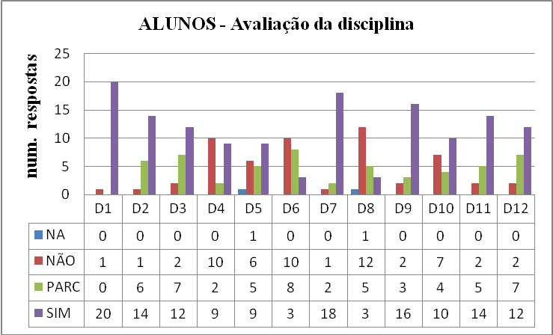

O menor resultado foi o da pergunta D8 que se referiu ao uso de outras estratégias de ensino além da aula expositiva (lousa/transparências) por parte do professor com 27%. O uso de outro tipo de abordagem, além daqueles já utilizados, poderá ser melhor definida considerando-se as particularidades dos assuntos apresentados e o resultado dos questionários.
O material de apoio foi analisado nas perguntas D9 e D10, respectivamente, quanto ao acesso e à qualidade do mesmo, apresentando resultados de 83% e 57%, indicando fácil acesso e qualidade inadequada. Este resultado se deve à formatação do texto e figuras estarem desatualizados e à não disponibilização do mesmo no site do Moodle.
As duas últimas, D11 e D12, relacionadas aos métodos de avaliação, respectivamente: quanto à consistência com os objetivos do curso e com os conteúdos apresentados e aos métodos de avaliação utilizados receberam avaliação de 78% e 73%.

4.3 Avaliação do professor pelos alunos

Na tabela 2 abaixo, são apresentadas as respostas dos alunos com relação à diversos aspectos relacionados ao professor.
Na pergunta P1 o resultado de 66% indicou que o professor relacionou a disciplina com aspectos da vida profissional e novas tecnologias em atendimento aos objetivos do Plano Pedagógico da instituição.
A pergunta P2 quis saber se além do atendimento fora da sala de aula, o professor estava acessível por meio da Internet (e-mail, Forum, chat, etc). O resultado foi 19%.

Tabela 2 - Respostas dos alunos com relação ao professor

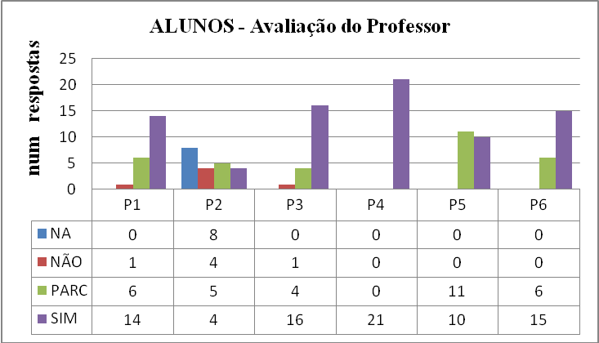

As perguntas P3, P4, P5 e P6 foram: o uso do tempo pelo professor durante as aulas (76%.), seu domínio sobre o assunto(100%), objetividade em suas explicações (47%) e , ambiente de participação (71%).

4.4 Auto Avaliação dos alunos
Na tabela 3 abaixo, são apresentadas as respostas da auto avaliação dos alunos.
Na pergunta A1 mostra que 80% dos alunos estiveram presentes em mais do que 75% das aulas.
O baixo índice do uso do Forum da disciplina (9%) no item A2, indica que será necessário estabelecer uma estratégia adequada para incentivar a interação.
A participação nas aulas, pergunta A3 apresentou 42%.
As questões A4 e A5 buscaram avaliar: se após as aulas foi feita uma revisão do assunto, se trabalhou nos exercícios e anotou suas dúvidas para buscar as respostas com o professor (14%) e se a dedicação à esta disciplina foi maior do que 2 horas por semana (19%).
Os resultados constatam a dificuldade dos alunos fazerem tarefas extra classe, o que já era esperado para alunos do curso noturno e que em alguns casos moram do outro lado da cidade.

Tabela 3 - Auto avaliação dos alunos

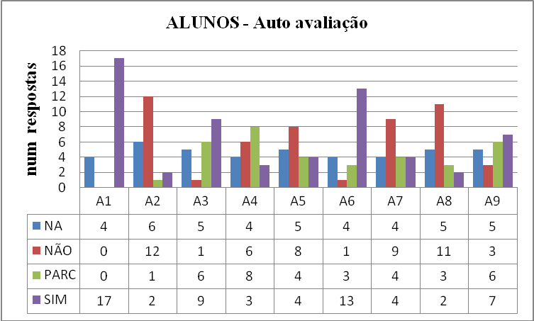

O interesse em conhecer onde errou para corrigir seus conceitos/idéias anteriores, (A6) apresentou índice de 61%, revelando uma atitude inadequada por parte da maioria.
As perguntas A7 e A8 relacionadas ao uso da Internet mostraram algum interesse em saber mais sobre o conteúdo da disciplina (19%) porém poucos querem saber como outras instituições estruturam curso semelhante (9%).
A última, A9, que se relaciona com o desenvolvimento de atividades complementares relacionadas às disciplinas, à vida profissional e à parte social indicou 33%.

4.5 Avaliação da disciplina pelo professor
Nesta disciplina há um professor apenas e suas respostas se encontram na tabela 4.
Na primeira pergunta, PD1, o professor declara conhecer os objetivos, o conteúdo da disciplina e o Plano Pedagógico do curso.
Na seguinte, PD2, ao ser perguntado se foram apresentados os objetivos do curso, as alternativas viáveis de abordagem dos tópicos e as metas a serem alcançadas - visando preparar os alunos para a vida profissional, o desenvolvimento de estudos mais avançados e os aspectos mostrando a colaboração da Engenharia na parte social do nosso país, respondeu que a apresentação foi parcial. Estes são aspectos relacionados ao Plano Pedagógico Institucional.
Quanto aos pré-requisitos, para um bom acompanhamento do curso, na questão PD3, respondeu que a apresentação dos mesmos ocorreu de forma parcial, o que coincide com a resposta dos alunos (D4).
Por outro lado, quanto à percepção do professor quanto à falta de conhecimentos anteriores, a pergunta PD4 foi respondida como parcialmente.
Na pergunta PD5 sobre a sequência de tópicos ser ou não adequada ao perfil do aluno sua resposta foi afirmativa.
As questões PD6 e PD7 relacionadas ao ambiente instrucional quanto aos recursos físicos também recebeu uma resposta afirmativa.

Tabela 4 - Respostas do professor com relação à disciplina

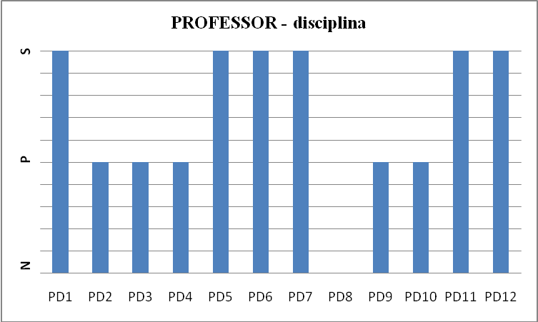

Na pergunta PD8 sobre o emprego de outras estratégias de ensino além do quadro / transparências a resposta foi negativa, o que coincide com a resposta D4 dos alunos.
O material de apoio foi considerado parcialmente de boa qualidade na pergunta PD9, mas que exigirá atualização PD10.
Na PD11 considerou adequados os métodos de avaliação, o que coincidiu com a pergunta D11 dos alunos.
Na última, afirma que apresentou a parcela mais relevante do conteúdo da disciplina o que foi confirmado pelos alunos na questão D2.

4.6 Avaliação dos alunos pelo professor
As perguntas sobre os alunos buscaram avaliar a visão que o professor tem dos alunos e a interação aluno-professor.
Os alunos não eram assíduos nem pontuais às aulas (PA1), nem traziam pré-requisitos adequados para um bom acompanhamento do curso (PA2).
Por outro lado, trataram o professor de forma educada e contribuíram para o ambiente de estudos com poucas conversas paralelas (PA3).

Tabela 5 - Avaliação dos alunos pelo professor

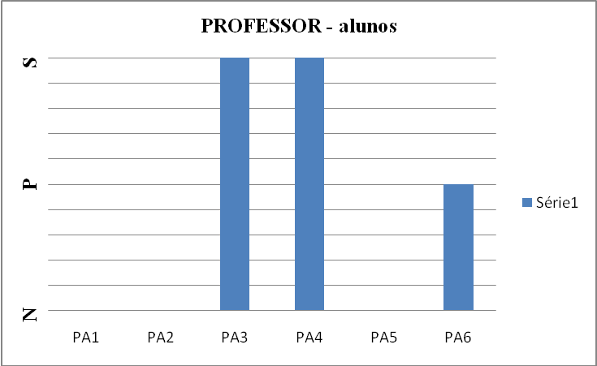

Os alunos se manifestam durante a aula apresentando perguntas pertinentes ou comentários relacionados á disciplina (PA4), porém, não procuraram resolver suas dúvidas após as aulas através de comunicação com o professor (PA5).
A maioria dos alunos apresentou bom desempenho na disciplina (PA6).

4.7 Auto Avaliação do professor
O professor declarou ser assíduo e pontual às aulas (PAA1) e permitir um ambiente de participação aos alunos para se manifestarem durante as aulas (PAA2) o que coincide com a resposta P6 dos alunos.
Quanto á aula, no início da aula escrevia os tópicos que seriam analisados e ao final fazia uma revisão do assunto (PAA3) e (PAA4). Afirmou que utilizava bem o tempo durante as aulas devido ao planejamento das atividades (PAA6). Faz distinção entre turmas do curso diurno e curso noturno (PAA5).

Tabela 6 - Auto avaliação do professor

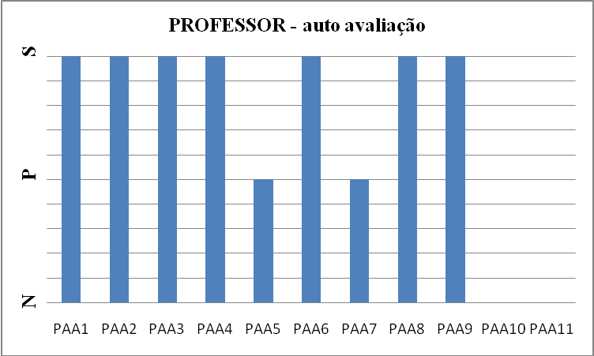

O professor conhece o ambiente Moodle e faz uso parcial de seus recursos (PAA7).
Pesquisa na Internet tópicos relacionados com a disciplina e pesquisa os sites de outras instituições, nacionais ou internacionais que são referência de qualidade (PAA8).
Declara não desenvolver atividades complementares relacionadas às disciplinas (PAA9) e nem haver disponibilizado alguma forma de comunicação (telefone, e-mail) para os alunos, esta última foi apontada pelos alunos (P2).

5 – CONCLUSÕES

Neste trabalho buscou-se avaliar uma disciplina que exige elevado grau de abstração quanto ao desempenho dos alunos, do professor e sua adequação ao Plano Pedagógico Institucional. Foram construídos e aplicados questionários que permitem chegar a várias conclusões.
Os objetivos da disciplina foram alcançados segundo afirmam alunos e professor e os métodos de avaliação foram adequados.
Foram apontadas falhas nos pré-requisitos, por parte dos alunos e do professor, que exigirão uma avaliação diagnóstica no início do curso, o que não ocorreu nesta turma.
A forma de aprendizado preferida dos alunos foi por meio de experimentos. Este resultado reforça a necessidade das aulas interativas que permitam compreender os fenômenos envolvidos.
O material de apoio deverá ser atualizado.
Para os alunos o professor domina o assunto apresentado, utilizou bem o tempo durante as aulas e possibilitou um ambiente de participação. Para aumentar o grau de entendimento das explicações do professor serão estudadas outras estratégias de ensino que serão definidas após análise dos tópicos do conteúdo e definição do recurso instrucional com maior probabilidade de auxílio no aprendizado.
Será estudada uma estratégia de comunicação entre alunos e professores para possibilitar um maior grau de atendimento. Paralelamente será incentivado o uso do Forum do Moodle para que os alunos apresentem suas dúvidas.
Como trabalho futuro pode-se apontar a construção de diversos recursos: avaliação diagnóstica no início do curso, que por sua vez definirá a quantidade e a profundidade das listas de exercícios de reforço e eventual avaliação on-line, com limite de tempo, para reforçar os diversos tópicos.
Os alunos serão incentivados a relatar os sites e animações relacionados aos conteúdos desenvolvidos no sentido de facilitar a compreensão dos fenômenos envolvidos.
Provavelmente outras avaliações serão realizadas para comparar o grau de acerto das ações que serão implementadas até que as mesmas ocorram como atividade regular.
Pela realimentação dos resultados para os alunos pretende-se criar a percepção de que o curso está sendo redimensionado e mais atraente e tornando-o um profissional mais competitivo e melhor preparado tecnicamente.

referências
BORDENAVE, J. D.; PEREIRA, A. M. Estratégias de Ensino-Aprendizagem. 19ª ed. Petrópolis: Vozes, 1998. p.107-132

FILATRO, A. Design Instrucional na prática. 2ª reimpressão. São Paulo: Pearson Education do Brasil, 2008 . 174p.

KOZMA, Robert B. Learning with Media. Review of Educacional Research, v.61, n.2, p. 179-211, 1991.

(LISBÔA et al, 2009) LISBÔA, E. S.; JESUS, A. G.; VARELA, A. M.; TEIXEIRA, G. H. & COUTINHO, C. P. (2009). LMS em Contexto Escolar: estudo sobre o uso da Moodle pelos docentes de duas escolas do Norte de Portugal. Educação, Formação & Tecnologias; vol.2 (1); pp. 44-57, Maio de 2009. Disponivel em: <http://eft.educom.pt/index.php/eft/article/viewFile/74/52> Acesso em: 31mai. 2010.

MAIA, Marta de Campos Implementando Learning Management Systems (LMS) em Universidades. Anais da IV Conferência ACORN-REDECON, Brasilia, D.F., May 14-15 ^{th}, 2010. Disponível em: <http://www.acorn-redecom.org/papers/acornredecom2010maia.pdf> Acesso em: 31 mai. 2010.

MASETTO, M. T. Competência pedagógica do professor universitário. São Paulo: Summus, 2003. p. 141-144.

SEVGI, L. A new electromagnetic engineering program and teaching via virtual tools. Progress In Electromagnetics Research B, vol. B, 205-224, 2008.

TORI, Romero Educação sem distância: as tecnologias interativas na redução de distâncias em ensino e aprendizagem. São Paulo. Ed. SENAC. 2010.

Abstract: This paper presents the evaluation of a Electrical Engineering graduation course.

Electromagnetics engineering education needs a strong degree of abstraction, and to define new learning strategies to Waves and Lines course at FEI, the first step was a diagnostic search to help evaluate the current curricula.Two kinds of search were developed and applied, to the students and to the teacher. It covered information related to the course (objectives, learning styles, teaching strategies, instructional materials and learning environment), the teacher and a self evaluation . The results brings reflections and show some clues to guide some possible actions to design new uses of instructional materials and the use of computer technology.

Key-words: Teaching-Learning, Electrical Engineering, Evaluation,
Interactive technologies

